Evento VIRTUAL de la Alfabetización Temprana  Miércoles 1 de febrero de 2023  Nacimiento a 3: 10-10:30 AM  Edades 3 a 5: 5-5:45 PM  Únase a nosotros en nuestro evento VIRTUAL para niños sordos o hipoacúsicos, de nacimiento a 5 años, y sus familias  *Leeremos el cuento:  (O - 3) (Edades 3 a 5)  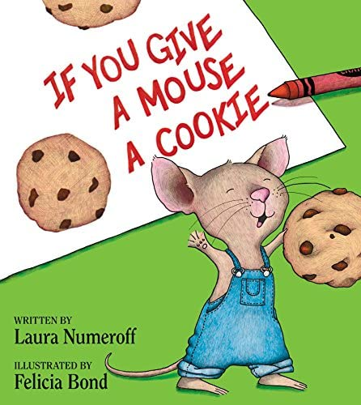  (Familias que asistan al evento recibirán una copia del libro por correo)  RSVP: Martes 31 de enero de 2023  RSVP enlace: https://bit.ly/FebCookies  Contactar: Kim Parra en Kparra@csdb.org  Colíderes: Kim Parra y Elaine Kim McCarty | Cuentacuentos  ────  Música y Movimiento  _____  Actividades Divertidas  ────  ASL y Lenguaje Hablado  ────  Educación Familiar  Colorado School for the Deaf and the bLIND  33 N Institute St.  Colorado Springs, CO  80903  719-578-2100  www.csdb.org  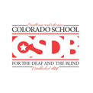  P.R.I.D.E.

